Ziņa presei
15.05.2017

Atvērtās dienas laukos šogad notiek Latvijā un Lietuvā

"Lauku ceļotājs" sadarbībā ar Lietuvas lauku tūrisma asociāciju "Atostogos kaime" aicina uz akciju "Atvērtās dienas laukos", kas notiks 2017. gada 27. - 28. maijā. Šogad akcija norisināsies gan Latvijā, gan Lietuvā. Abās valstīs akcijā apvienojušās 180 lauku tūrisma saimniecības, kas šajās divās dienās apmeklētājiem sarūpējušas īpašus pārsteigumus un akcijas piedāvājumus.

Līdz ar gadskārtējo akciju „Atvērtās dienas laukos” tiek uzsākta vasaras tūrisma sezona laukos, ar plaši atvērtām durvīm aicinot visus interesentus, klientus, kaimiņus un vienkārši zinātkāros doties uz lauku saimniecībām un iepazīties ar bagātīgo piedāvājumu - ieraudzīt, nogaršot, izmēģināt, iegādāties! Šogad akcents likts uz saimniecībām, kurās var iepazīt un pieredzēt lauksaimnieciskos procesus no pirmsākumiem līdz mūsdienīgai ražošanai. Notiks demonstrējumi un meistarklases, iepazīstinot ar senā mantojuma pielietojumu mūsdienās (zivju kūpināšana, maizes, cepšana, podniecība, utt.). Būs iespēja iegādāties svaigi gatavotus lauku labumus tieši no saimniekiem.

Kāpēc doties uz laukiem tieši Atvērtajās dienās?
Pirmkārt, akcijas dienā saimnieki piedāvā atlaides, īpaši sagatavotus pasākumus un programmas, piemēram: izvizināties lielsaimniecības traktorā – vienā no tiem mūsdienīgajiem milzeņiem, kas līdzinās ar datoru vadāmam robotam, izmēģināt kalšanu un sacensties viduslaiku šķēpu mešanā, uzzināt, kā top īsts Latgales aliņš „Kolnasāta”, cept eklērus un kūkas, iepazīties ar savu trusi un salasīt pļavā tam pusdienas atbilstoši viņa iecienītajai ēdienkartei, piedalīties tamborēšanas sacensībās, un pat laivot pa pavasarīgu upi kopā ar pieredzējušu gidu.
Otrkārt, tā ir unikāla iespēja paviesoties pie tādiem saimniekiem, kas ikdienā vairāk laika velta ražošanai vai arī ir sastopami ar savu produkciju tirdziņos, taču šoreiz būs mājās un atvēlējuši laiku apmeklētājiem.
Treškārt, nevienā citā reizē tik daudz dažādu saimniecību nebūs atvērtas viesiem vienlaicīgi – līdz ar to šī ir unikāla iespēja izplānot maršrutu ar daudziem interesantiem apmeklējumiem.

Šī gada jaunums – akcijā piedalās Lietuvas lauku saimniecības.
Paplašiniet sava Atvērto Dienu ceļojuma karti, apciemojot kaimiņvalsti Lietuvu! Lietuviešu saimnieki šogad pirmo reizi iesaistās kopīgajā akcijā. Varēsim salīdzināt – kuram skaistākas lauku sētas un garšīgāki lauku labumi. Meistardarbnīcā varēs iemācīties izcept tradicionālo lietuviešu šakoti, iztēloties Franciju Lietuvas laukos - gliemežu saimniecībā, izbaudīt lietuviešu pirts tradīcijas, nogaršot – ko lietuvieši gatavo no pašu audzētām kaņepēm.

Kā nokļūt Atvērto dienu saimniecībās?
Vispirms skatieties “Atvērto dienu” akcijas mājas lapā www.celotajs.lv/atvertasdienas, kur atradīsiet karti un visu saimniecību aprakstus ar īpašajiem piedāvājumiem un ieteikumiem, kā veiksmīgāk plānot vienas vai divu dienu braucienu. Papildus informācija par Lietuvas saimniecībām atrodama šeit: http://www.atostogoskaime.lt/akcijos-dalyviai .

Akcijas karti ar saimniecību kontaktiem Latvijā un Lietuvā var saņemt "Lauku ceļotāja" birojā, novadu tūrisma informācijas centros un DUS "Circle K" visā Latvijā.
Ieteicams savu apmeklējumu iepriekš pieteikt saimniekiem. Vēlamais apmeklējuma laiks - no 10:00 līdz 18:00.

Foto konkurss
Aicinām iemūžināt labākos ceļojuma mirkļus un dalīties ar spilgtākajiem iespaidiem no "Atvērtām dienām laukos", piedaloties foto konkursā un sūtot savu foto uz lauku@celotajs.lv līdz 2. jūnijam. Izcilākais foto saņems balvu no „Lauku ceļotāja”.
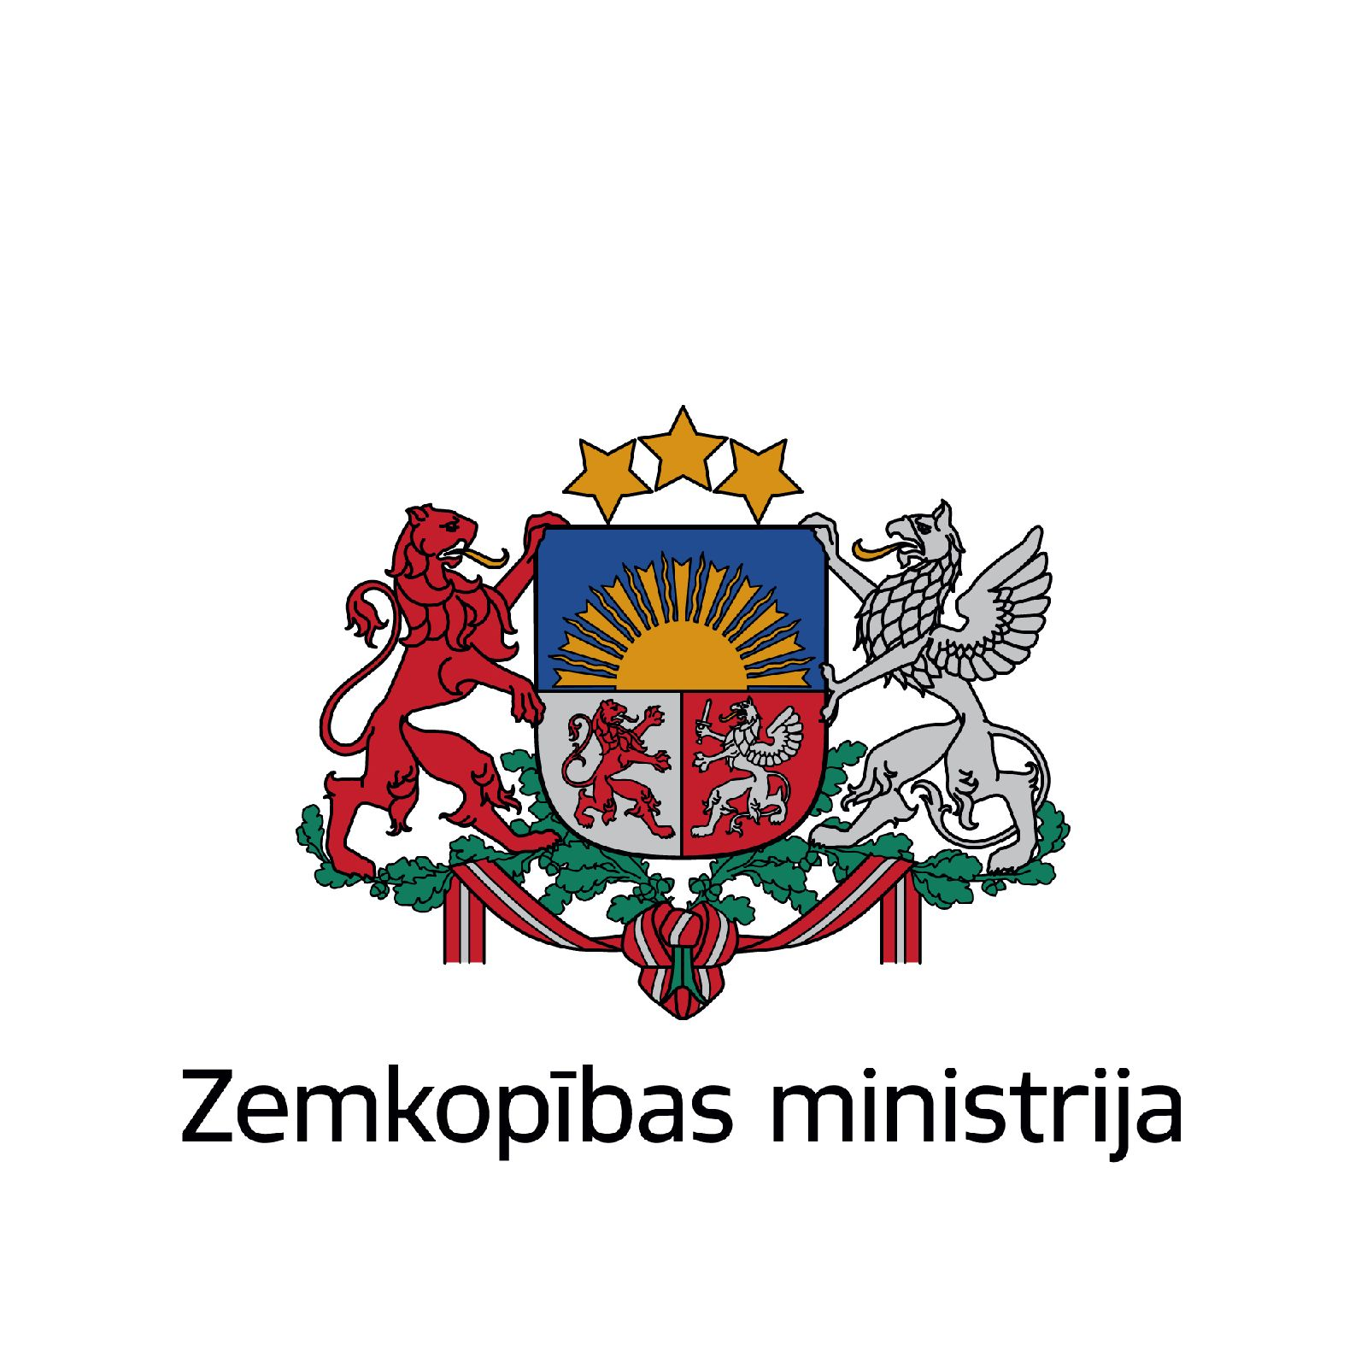

Akcija organizēta projekta „Lauksaimniecības tradīciju mantojums agro-tūrismā Latvijā un Lietuvā” ietvaros, ko finansē Eiropas Savienības Interreg Latvijas - Lietuvas programma 2014.–2020. gadam. Akciju atbalsta Zemkopības ministrija.
Par projektu „Lauksaimniecības tradīciju mantojums agrotūrismā Latvijā un Lietuvā”. Projekta produkta izstrāde: apmeklētājiem atvērtas lauku saimniecības, interaktīvi muzeji un kolekcijas, kurās tūristi saistošā veidā var pieredzēt lauku kultūras mantojumu: saimniecības apskate, ekskursijas saimniecību muzejos un ražotnēs, rādot lauksaimnieciskos procesus no to pirmsākumiem līdz mūsdienīgai ražošanai, demonstrējumi un meistarklases, veicinot tūrisma attīstību pārrobežā Latvijā-Lietuvā. Projekta rezultāti: 1) lauku kultūras mantojumā balstīts agritūrisma produkts, kas tiks saistīts tūrisma maršrutos.; 2) izglītojošs atbalsts saimniekiem agritūrisma produkta veidošanā, 3) mārketinga un popularizēšanas kampaņa. Šī projekta kopējais budžets 235 881 eiro, no kura Eiropas Reģionālās attīstības fonda finansējums ir 200 499 eiro.
Šis raksts ir sagatavots ar Eiropas Savienības finansiālo atbalstu. Par saturu pilnībā atbild “Lauku ceļotājs”, un tas nekādos apstākļos nav uzskatāms par Eiropas Savienības oficiālo nostāju

